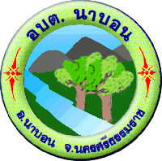

รายงานผลการติดตามและประเมินผลแผนพัฒนาท้องถิ่นสี่ปี
(พ.ศ. 2561-2564)

ประจำปีงบประมาณ พ.ศ. 2561

ขององค์การบริหารส่วนตำบลนาบอน
อำเภอนาบอน
จังหวัดนครศรีธรรมราช

สำนักงานปลัดองค์การบริหารส่วนตำบลนาบอน
องค์การบริหารส่วนตำบลนาบอน
อำเภอนาบอน จังหวัดนครศรีธรรมราช

